

JAVNA VATROGASNA POSTROJBA

GRADA ŠIBENIKA

2. IZMJENE I DOPUNE FINANCIJSKOG PLANA ZA 2021. GODINU
S OBRAZLOŽENJEM

- OPĆI DIO

- 2. IZMJENE I DOPUNE PLANA PRIHODA I PRIMITAKA

- 2. IZMJENE I DOPUNE PLANA RASHODA I IZDATAKA

IV. SAŽETAK DJELOKRUGA RADA

Javna vatrogasna postrojba grada Šibenika je javna ustanova osnovana temeljem članka 1. Zakona o vatrogastvu (“Narodne novine” br. 125./19.). Osnivač Javne vatrogasne postrojbe grada Šibenika je Grad Šibenik te se njena veličina temelji na Planu zaštite od požara i eksplozija grada Šibenika (KLASA: 214-01/21-01/03, URBROJ: 2182/01-10/1-21-8 od 14. prosinca 2021. godine).

Djelatnost Javne vatrogasne postrojbe obuhvaća sudjelovanje u provedbi preventivnih mjera zaštite od požara i tehnoloških eksplozija, gašenje požara i spašavanje ljudi i imovine ugroženih požarom i tehnološkom eksplozijom, pružanje tehničke pomoći u nezgodnim i opasanim situacijama te obavljanje drugih poslova u nesrećama, ekološkim i inim nesrećama, a provodi se na kopnu, moru, jezerima i rijekama. Uz navedeno, Javna vatrogasna postrojba grada Šibenika, obavlja ili može obavljati sljedeće djelatnosti koje se ne smatraju vatrogasnom djelatnošću - pružanje usluga vatrogasnih (protupožarnih) osiguranja i tehničke zaštite, pregled, servisiranje i ispitivanje vatrogasne i druge opreme iz djelatnosti (servis vatrogasnih aparata, servis dišnih aparata), pružanje usluge najma prostora, pružanje usluge prijevoza vode, pružanje usluge nadzora nad vatrodojavnim sustavom, iznajmljivanje vatrogasne opreme, osposobljavanje i usavršavanje vatrogasnih kadrova, pripremanje i organizacija seminara iz djelatnosti, izdavanje knjiga, skripti i ostalih stručnih publikacija iz djelatnosti.

Javnom vatrogasnom postrojbom grada Šibenika upravlja Vatrogasno vijeće koje broji pet članova.

V. REDOVNI PROGRAM

Financiranje redovne djelatnosti Javne vatrogasne postrojbe grada Šibenika osigurava se temeljem čl. 110., 111. i 123. Zakona o vatrogastvu (“Narodne novine” br.125./19.).

U skladu s vlastitim potrebama, Javna vatrogasna postrojba predložila je financijski plan rashoda u iznosu od 14.272.000,00 kn za 2021. godinu, a u sklopu prvih izmjena i dopuna financijskog plana predložen je financijski plan rashoda u iznosu od 12.482.0000,00 kn koji je i odobren od strane Upravnog odjela za financije Grada Šibenika te usvojen od strane Gradskog vijeća Grada Šibenika i Vatrogasnog vijeća Javne vatrogasne postrojbe grada Šibenika.
Temeljem zaprimljene elektronske pošte od strane Upravnog odjela za financije Grada Šibenika, od dana 16. studenog 2021. godine, kojom se poziva proračunske korisnike proračuna JLS na dostavu prvog prijedloga drugih izmjena i dopuna financijskog plana, Javna vatrogasna postrojba grada Šibenika predlaže plan rashoda u iznosu od 12.571.000,00 za 2021. godinu, koji je u cijelosti prihvaćen.

U odnosu na plan 2021. godine, odnosno na prve izmjene i dopune koje su stupile na snagu i primjenjuju se od 15. rujna 2021. godine, povećani su ukupni rashodi za 86.000,00 kn i to iz dva razloga. Prvo, procjenjuje se da će zbog povećanog broja priključenja korisnika na vatrodojavni centar porasti i iznos vlastitih prihoda te drugo, istovremeno očekujemo ostvariti prihod iz izvora financiranja Pomoći iz državnog proračuna, a od strane Hrvatske vatrogasne zajednice u iznosu od 50.000,00 kn. Istovremeno, na izvoru financiranja Opći prihodi i primici, odnosno prihoda koje Grad Šibenik izdvaja za financiranje Javne vatrogasne postrojbe grada Šibenika, predložili smo smanjenje u iznosu od 80.000,00 kn.

Javna vatrogasna postrojba grada Šibenika 1. izmjenama i dopunama financijskog plana, smanjila je ukupne rashode iz izvora financiranja Opći prihodi i primici u iznosu od 129.000,00 kn. Ovim, 2. izmjenama i dopunama financijskog plana nastavlja se daljnje smanjenje rashoda financiranih iz izvora financiranja Opći prihodi i primici i to u iznosu od 80.000,00 kn. Obzirom da Javna vatrogasna postrojba grada Šibenika nije mjesto fiksnog troška u pogledu rada, učinka pa shodno tome i utroška sredstava, procjenjuje se izvršenje financijskog plana od maksimalno 99% što znači dodatno oslobođenje cca 125.000,00 Kn za gore navedeni izvor financiranja. Drugim riječima, Javna vatrogasna postrojba grada Šibenika uložila je dodatni trud kako bi uprihodovala dodatna sredstva, u svrhu osiguravanja neometanog rada postrojbe, posebice u smislu osobne i skupne zaštitne opremljenosti svojih vatrogasaca, a istovremeno uštedjela sredstva i u ovoj nezavidnoj financijskoj situaciji skromnim doprinosom pomogla Osnivaču iznosom od, procjenjuje se, 334.000,00 kn.

Javna vatrogasna postrojba grada Šibenika rasporedom i brojem vatrogasaca po smjenama, opremom i tehnikom treba jamčiti veliku učinkovitost kod požara otvorenih prostora, požara prometnih sredstava, prometnih nezgoda, spašavanja ljudi i gašenja na visokim objektima, intervencijama spašavanja na vodi, spašavanja iz ruševina te rješavanja brojnih opasnih situacija, posebice na području grada Šibenika. Svojim djelovanjem sudjelujemo u neposrednoj zaštiti 43% stanovnika Šibensko-kninske županije i njihove imovine.

Zbog pandemije koronavirusa u prvom dijelu 2021. godine nastavila se praksa rada Javne vatrogasne postrojbe grada Šibenika na dvije lokacije, odnosno dislociranost dijela radnika, upravo kako bi se osigurala operativna spremnost profesionalnih vatrogasaca.

Udio rashoda za zaposlene u ukupnom financijskom planu Javne vatrogasne postrojbe grada Šibenika iznosi 87% ukupnih sredstava, stoga je ušteda na račun sredstava Osnivača osiguranih iz izvora financiranja Opći prihodi i primici poprilično značajna za Javnu vatrogasnu postrojbu grada Šibenika te smatramo da će biti dostatna, pod pretpostavkom da neće biti potrebe za izvanrednim dodacima. Obzirom da je postrojba u prethodnoj godini uložila u nova sredstva za rad, u ovoj godini ostvarila je više sredstava obavljanjem gospodarske djelatnosti, upravo zbog mogućnosti korištenja nove i poboljšane opreme. Sve zajedno pomoglo je da financijski plan raste, a da se istovremeno smanji izdatak Osnivača.

U nastavku je dat pregled redovnog programa Javne vatrogasne postrojbe grada Šibenika.

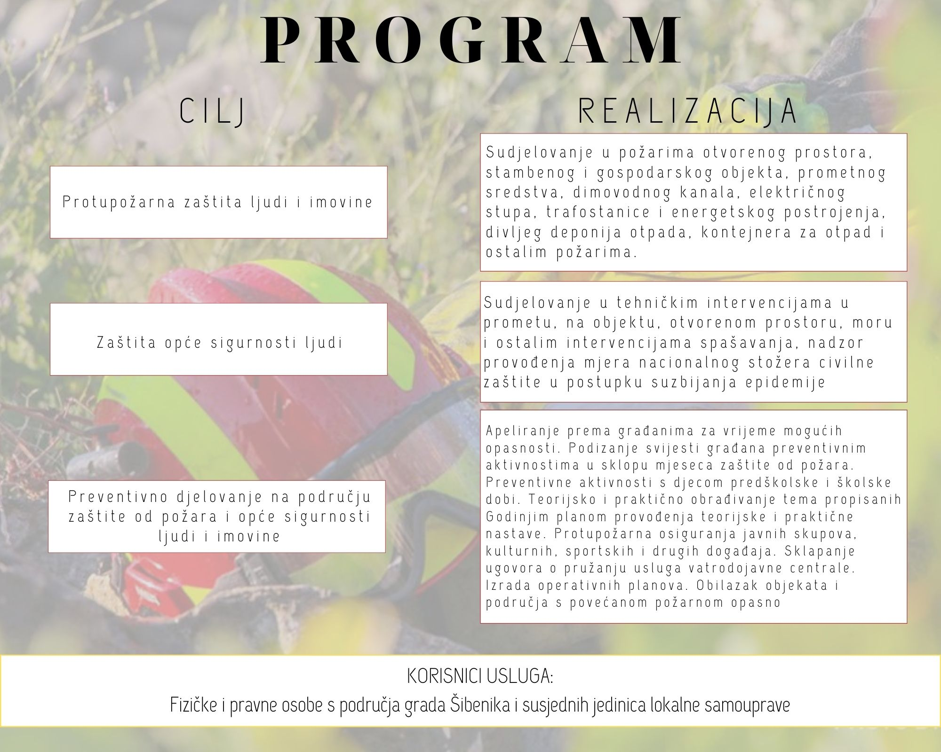
Obrazloženje:

Realizacijom navedenih programa postiže se učinak na opće dobro i sigurnost svih fizičkih i pravnih osoba Grada Šibenika, ali i susjednih jedinica lokalne samouprave. Javna vatrogasna postrojba grada Šibenika javna je ustanova osnovana s ciljem skrbi o potrebama i interesima svih građana te kroz svoje preventivne aktivnosti u tijeku cijele godine nastoji podizati te pozitivno utjecati na svijest građana.
Preventivnim djelovanjem i podizanjem svijesti građana dugoročno se može djelovati na podizanju stupnja razine sigurnosti imovine i zdravlja u svom okruženju, ali i načinu postupanja u opasnim situacijama prije dolaska vatrogasaca. Izostanak provedbe programa imao bi nemjerljive posljedice za sigurnost ljudi i imovine na području Grada Šibenika. Posljedica neprovođenja programa dovela bi do negativnih učinaka po turizam, stoga je zajedničkim aktivnostima Javne vatrogasne postrojbe grada Šibenika i Grada Šibenika potrebno raditi na podizanju odobrenih financijskih sredstava u narednim godinama kako bi se i dosadašnje preventivne aktivnosti unaprijedile u sljedećim razdobljima, što će biti moguće u potpunosti primijeniti po završetku pandemije te dosljednim provođenjem procesa u svrhu postizanja ciljeva i mjerljivosti postignutih rezultata.
Nastavno na navedeno, a u skladu s novonastalom situacijom, kao dodatni način realizacije programa zaštite opće sigurnosti ljudi, Javna vatrogasna postrojba grada Šibenika, kao sudionik unutar sustava civilne zaštite RH, zadužena je za nadzor nad provođenjem mjera koje donosi nacionalni stožer civilne zaštite RH.
Podloga za procjenu potrebnih sredstava za Javnu vatrogasnu postrojbu grada Šibenika su intervencije i njihovi troškovi mjereni u razdoblju od 2018. godine do 16. studenog 2021. godine, prikaz kojih, kao podlogu za neke od prikazanih pokazatelja uspješnosti, a nastavno na popis preventivnih aktivnosti, dajemo u nastavku:
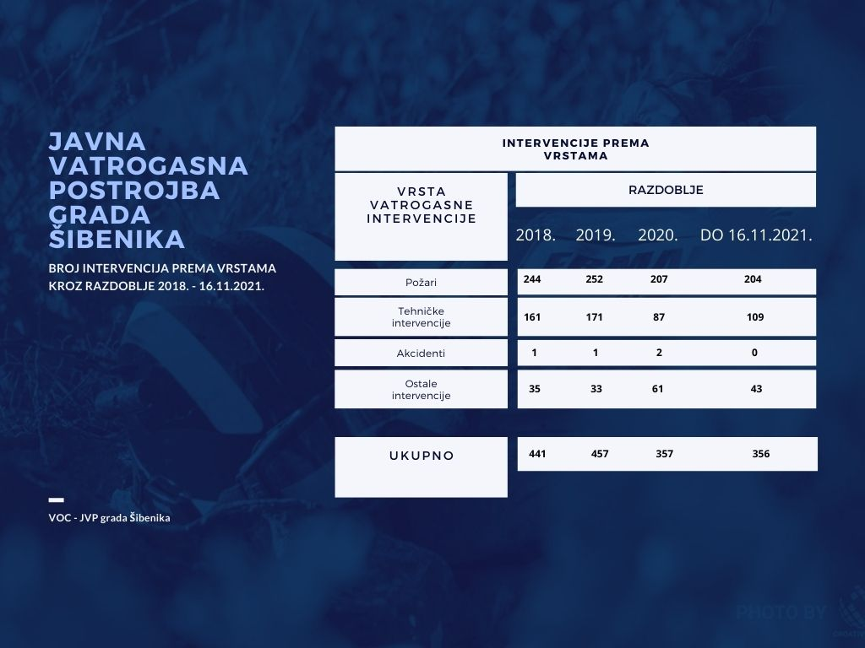

Do 16. studenog 2021. godine Javna vatrogasna postrojba grada Šibenika obavila je 356 intervencija, što je gotovo jednako broju intervencija u cijeloj 2020. godini, stoga procjenjujemo da će na razini 2021. godine ta brojka biti veća od 420. Kad pričamo o opožarenoj površini ona iznosi značajnih 1.495,3 hektara, što nam samo po sebi govori da su intervencije dugotrajne, odnosno zahtjevne. Poučeni iskustvom, a činjenično potkovani statističkim pokazateljima, procjenjujemo, na žalost, težu situaciju no u prošlom razdoblju, vezano uz broj odrađenih intervencija, a samim tim i cijenama istih.
S financijske strane gledano, samo u ovoj godini, do 16. studenog, troškovi intervencija iznose 1.178.089,77 kn.
Ukoliko usporedimo podatke i prosječan trošak po intervenciji unutar 2021. godine, dolazi se do troška od 3.309,24 kn po intervenciji u prosjeku, s tim da najviše troškova iziskuju požari gospodarskog objekta, ali i požari otvorenog prostora, što je sasvim razumljivo ako se u odnos uzme složenost takvih intervencija, kao i radni sati te oprema koja se na istima koristi.

U ovim izmjenama i dopunama financijskog plana, obzirom na cjelokupnu financijsku situaciju, planirana sredstva ocjenjujemo kao dostatna, međutim jasno je da nitko ne može predvidjeti kako će se priča odvijati do zaključenja godine. U ovaj plan uglavljene su i promjene vezane uz primjenu najnovijih odluka Stožera CZ RH, odnosno obvezu testiranja za pojedine skupine radnika.

V.1. Rashodi za zaposlene

Planom zaštite od požara i eksplozija grada Šibenika (KLASA: 214-01/21-01/03, URBROJ: 2182/01-10/1-21-8 od 14. prosinca 2021. godine) i Pravilnikom o unutarnjoj organizaciji i sistematizaciji radnih mjesta u Javnoj vatrogasnoj postrojbi grada Šibenika, utvrđeno je da Javna vatrogasna postrojba grada Šibenika treba zapošljavati 62 operativna radnika (vatrogasca), a trenutno je na operativnim poslovima zaposleno 55 radnika. Na ostalim radnim mjestima zaposlen je jedan suradnik za proračun, knjigovodstvo i kadrovska pitanja, jedan suradnik za knjigovodstvo i proračun, jedan suradnik za pravne i uredske poslove te jedna spremačica.

Temeljem čl. 90. Zakona o radu (“Narodne novine” br. 93/14., 127./17. i 98./19.), Pravilnika o radu Javne vatrogasne postrojbe grada Šibenika, Pravilnika o unutarnjoj organizaciji i sistematizaciji radnih mjesta u Javnoj vatrogasnoj postrojbi grada Šibenika te Pravilnika o plaćama i drugim primanjima zaposlenika Javne vatrogasne postrojbe grada Šibenika, procjenjuje se sljedeća visina rashoda i plan financiranja:

Izvori financiranja za 2021. godinu
Opći prihodi i primici | 3.773.000,00
Decentralizirana sredstva | 7.084.000,00
Vlastiti prihodi | 0,00
Pomoći | 0,00
Ostali prihodi za posebne namjene | 64.000,00
Pomoći iz državnog proračuna | 0,00
Donacije | 0,00
Naknade s naslova osiguranja | 0,00
UKUPNO: | 10.921.000,00

Obrazloženje:

Rashod za administrativno i tehničko osoblje iskazan je na razini skupine 31 – Rashodi za zaposlene, a izvor financiranja određen je temeljem Uredbe o načinu financiranja decentraliziranih funkcija te izračuna iznosa pomoći izravnanja za decentralizirane funkcije jedinica lokalne i područne (regionalne) samouprave za 2021. godinu (“Narodne novine“ br. 148./20.) te čl. 89., 110., 111. i 123. Zakona o vatrogastvu (“Narodne novine” br. 125./19.).

Procjena potrebnih sredstava na skupini 31 jeste 10.921.000,00 kn, što uključuje smanjenje na razini skupine od 2.000,00 kn, smanjenje iz izvora financiranja Opći prihodi i primici u iznosu od 47.000,00 kn, a obuhvaća sljedeća smanjenja i povećanja:

- 3113 – plaće za prekovremeni rad - povećanje od 46.000,00 kn
U 2021. godini vatrogasci Javne vatrogasne postrojbe grada Šibenika sudjelovali su u nizu dugotrajnih vatrogasnih intervencija, a dislociranost uslijed pandemije koronavirusa stvorila je potrebu za drugačijim rasporedom i potrebama službe, kao i zajednice. Naravno da moramo spomenuti i sudjelovanju na intervencijama uslijed potresa Petrinja – Sisak – Glina u trajanju od 21 dan, kao i sudjelovanju na gašenju požara otvorenog prostora u Splitsko – dalmatinskoj županiji. Stavka se planira na temelju pokazatelja planirano – ostvareno, ali i na temelju potreba i utrošenih sredstava iz prethodnih godina, a uz pretpostavku uobičajenog broja intervencija te bez izvanrednih aktivnosti i situacija.

- 3114 – plaće za posebne uvjete rada – smanjenje od 18.000,00 kn
U 2021. godini smanjena je potreba za ukupnim iznosom planiranim za plaće za posebne uvjete rada. Posebni uvjeti rada jesu dodatak na koji imaju pravo operativni radnici, a na kojem se ne stvara trošak uslijed nesposobnosti za rad na teret HZZO-a. Kako je u ovoj godini određen broj radnika imao izrečenu mjeru samoizolacije, naknada plaće za te dane nije određena na teret poslodavca, već HZZO-a, stoga niti planirani iznos neće biti iskorišten.

- 3121 – ostali rashodi za zaposlene – povećanje od 18.000,00 kn
Osim trenutnog ostvarenja, kroz mjesec prosinac se isplaćuju dar povodom Sv. Nikole za 41 dijete radnika (24.600,00), božićnica (91.500,00) te regres za radnike koji stječu pravo na isplatu u prosincu.

- 3131 – doprinosi za mirovinsko osiguranje – smanjenje od 13.000,00 kn
Smanjenje na temelju procjene planirano – ostvareno.

- 3132 – doprinosi za obvezno zdravstveno osiguranje – smanjenje od 35.000,00 kn
Za radnike koji su novozaposleni, obzirom na odlaske u mirovinu stalno zaposlenih radnika, primjenjuje se mjera oslobođenja poslodavca od plaćanja doprinosa za zdravstveno osiguranje na plaću u trajanju od pet godina, a zbog zaposlenja na neodređeno vrijeme osoba mlađih od 30 godina.

V.2. Materijalni rashodi

Javna vatrogasna postrojba grada Šibenika za obavljanje svoje djelatnosti koristi 18 vatrogasnih vozila raznih tipova i namjena te jedno plovilo. Dva vatrogasna vozila – teško šumsko i dugo navalno vozilo, u 2021. godini dodijeljena su Javnoj vatrogasnoj postrojbi grada Šibenika na korištenje, od strane RH, MUP-a i Hrvatske vatrogasne zajednice, što iziskuje dodatne troškove za Javnu vatrogasnu postrojbu grada Šibenika u pogledu dodatnih premija osiguranja, izdataka za popravke i održavanja, auto gume te materijal za tekuće i investicijsko održavanje, što će se u sljedećim razdobljima odraziti na povećanja i na drugim odjeljcima. Specifičnost poslova koji se obavljaju vatrogasnim vozilima u teškim uvjetima, naročito uzrokovanim specifičnom konfiguracijom terena rezultiraju čestim kvarovima, što svake godine iziskuje dodatne troškove popravka, ali i obnove auto-guma. Redovno servisiranje i atestiranje voznog parka zahtjeva odgovarajuća financijska sredstva. Vozni park godišnje donosi i troškove premija osiguranja, tehničkog pregleda te ovisno o broju intervencija i velike troškove energije.
Pored vatrogasnih vozila, Javna vatrogasna postrojba grada Šibenika koristi i ostalu vatrogasnu opremu, koja uz redovna održavanja i servisiranja podliježe i dodatnom ispitivanju i atestiranju u ovlaštenim servisima.

Vatrogasci, prilikom izvođenja vatrogasnih intervencija i na vatrogasnim vježbama, moraju biti opremljeni s propisanom osobnom zaštitnom opremom kako bi se zaštitili od štetnih utjecaja i opasnosti. Takva zaštitna oprema mora zadovoljavati propisane standarde, a nakon propisanog roka korištenja mora se izvršiti dodatno ispitivanje i atestiranje. Upravo zbog navedenog povećavamo glavninu materijalnih rashoda koji se odnose na zaštitnu odjeću i obuću, ali i na sitni inventar. Naime, zbog prihoda iz HVZ-a koje ćemo vjerojatno ostvariti, ali i zbog povećanja ostvarenih vlastitih prihoda, kao i prihoda po posebnim propisima, ukazala se mogućnost da za ovu godinu u potpunosti opskrbimo vatrogasce s osobnom zaštitnom opremom koja je i zadana za nabavu, međutim od koje se gotovo odustalo zbog cjelokupne situacije. Obzirom na ovako realno utvrđene potrebe, utvrđujemo smanjenja i povećanja stavki kao što je navedeno u nastavku, pri čemu smanjujemo izvor financiranja Opći prihodi i primici za 33.000,00 kn.

Izvori financiranja za 2021. godinu
Opći prihodi i primici | 203.000,00
Decentralizirana sredstva | 787.000,00
Vlastiti prihodi | 98.000,00
Pomoći | 90.000,00
Ostali prihodi za posebne namjene | 21.000,00
Pomoći iz državnog proračuna | 50.000,00
Donacije | 20.000,00
Naknade s naslova osiguranja | 7.000,00
UKUPNO: | 1.276.000,00

Obrazloženje:

Materijalni rashodi iskazani su na razini skupine 32 – Materijalni rashodi, a izvori financiranja određeni su temeljem Uredbe o načinu financiranja decentraliziranih funkcija te izračuna iznosa pomoći izravnanja za decentralizirane funkcije jedinica lokalne i područne (regionalne) samouprave za 2021. godinu (“Narodne novine br. 148./20.), čl. 89., 110., 111. i 123. Zakona o vatrogastvu (“Narodne novine” br. 125./19.), prihoda ostvarenih od strane Vatrogasne zajednice Šibensko – kninske županije, pretpostavljenih prihoda na temelju sporazuma o sufinanciranju, prihoda na temelju naknade s osnova osiguranja i projekcije pretpostavljenih prihoda na temelju usluga koje Javna vatrogasna postrojba grada Šibenika pruža građanima i pravnim osobama.

Na skupini 32 – materijalni rashodi, povećanje u ukupnom iznosu od 25.000,00 kn, pregled po odjeljcima s promjenom dajemo u nastavku:

- 3211 – službena putovanja – smanjenje od 24.000,00 kn
Uslijed novih odredbi vezanih za pandemiju onemogućen je odlazak vatrogasaca na obuku SPU, stoga je i nestala potreba za sredstvima koja su bila planirana.

- 3212 – naknade za prijevoz – smanjenje od 10.000,00 kn
Obzirom na dislociranost postrojbe u prvoj polovici godine, kao i na velik broj dnevnica za rad na terenu uslijed potresa i ostalih dislokacija, ranije nije bilo moguće detaljnije procijeniti troškove koji će nastati te u ovom trenutku nije potreban iznos za koji se traži smanjenje stavke.

- 3213 – stručno usavršavanje zaposlenika – smanjenje od 4.000,00 kn
Obrazloženje jednako obrazloženju za odjeljak 3211.

- 3221 – uredski materijal i ostali materijalni rashodi – smanjenje od 6.000,00 kn
Javna vatrogasna postrojba grada Šibenika u prošloj je godini imala značajno povećanje navedenog odjeljka, a zbog osiguravanja higijenskih potrepština u vidu maski, rukavica i dezinfekcijskih sredstava uslijed pandemije koronavirusa. U ovoj godini dio navedenih sredstava osiguran je iz drugih izvora, operativnim linijama, stoga je procijenjeno da u ovom trenutku ne postoji daljnja potreba za navedenim sredstvima. Dodatno, manji dio poslovanja od polovice godine vodi se u digitalnom obliku, što je utjecalo na smanjenje utroška papira i tonera.

- 3222 – materijal i sirovine – smanjenje od 26.000,00 kn
Obzirom da je servisu vatrogasnih aparata kroz određeno vrijeme bio onemogućen rad u 2021. godini neće biti potrebna dodatna nabava materijala za servis.

- 3223 – energija – povećanje od 1.000,00 kn
- 3224 – materijal i dijelovi za tekuće i investicijsko održavanje – smanjenje od 1.000,00 kn.
Procjenom planiranog - ostvarenog za ove dvije stavke došlo se do minimalnog smanjenja/povećanja, a koje se ne može više izmijeniti obzirom na potrebu utvrđenih količina električne energije, eurodizela i ostalih pogonskih goriva, LU EL-a, potrebu za nabavom akumulatorskih baterija za vozila (10.000,00 kn), dvije bljeskalice za zapovjedno vozilo (1.000,00 kn), mikrofone za 6 ICOM stanica (2.687,50 kn), kao i ostali materijal za manje popravke i održavanje (5.000,00 kn) poput užeta, metlica brisača, svjetiljki, autošampona i sl.

- 3225 – sitni inventar i auto gume – povećanje od 37.000,00 kn
Uz do sad ostvarenu razinu plana potrebno je izvršiti nabavu ili je izvršenje nabave u tijeku za dva komada auto guma za V-13 (3.000,00 kn), 4 kom kaciga (5.995,00 kn), 5 kom svjetiljki Survivor Led (6.875,00 kn), 1 komplet klinova i blokatora za tehničke intervencije (2.637,50 kn), 6 kom samoizbavnog užeta s torbicom (3.900,00 kn), 1 kom UPS za ured zapovjednik/pravnik (3.000,00 kn), sprava PE za zaustavljanje pada sa visine, gurtna te 2 kom karabinera (1.921,00 kn).

- 3227 – službena radna i zaštitna odjeća i obuća – povećanje od 67.000,00 kn
Uz do sad ostvarenu razinu plana potrebno je izvršiti nabavu ili je izvršenje nabave u tijeku za radne cipele za organizaciju (41.891,00 kn), majice dugih rukava za organizaciju (9.506,41 kn), 4 kom jakni za nove operativne djelatnike (3.045,00 kn), 4 kom zaštitnog vatrogasnog odijela za požare otvorenog prostora (14.800,00 kn), 4 kom vatrogasnih čizama za požare otvorenog prostora (6.500,00 kn), 4 kom vatrogasnih čizama za tehničke intervencije (10.000,00 kn), 10 pari rukavica za strukturne požare (3.000,00 kn) i 200 kom amblema (3.000,00 kn) koje se našivaju na jakne i obavezne su kao oznaka pripadnosti postrojbe.

- 3232 – usluge tekućeg i investicijskog održavanja – smanjenje od 13.000,00 kn
Uz do sad ostvarenu razinu plana potrebno je izvršiti redovan servis vozila za V-9, V-10, V-14 i V-15 (6.200,00 kn), plinodetektora (5.625,00 kn), popravak V-13 (7.000,00 kn), popravak V-10 (1.625,00 kn) te 2 kom ugradnje klimatizacijskog uređaja (2.500,00 kn), pri čemu se preostali do od 4.000,00 kn ostavlja za iznenadne popravke koji su uvijek mogući na vatrogasnim vozilima, posebice ako znamo kolika je prosječna starost voznog parka.

- 3233 – usluge promidžbe i informiranja – povećanje od 6.000,00 kn
Prvotni plan je u trenutku pisanja prijedloga izmjena i dopuna već premašio planirano na odjeljku, a zbog obveze iz novog Zakona o vatrogastvu u pogledu objave natječaja za zapovjednika JVP, a kojeg je potrebno objaviti u Narodnim novinama, što ranije nije bila obaveza. Preostalih 5.000,00 kn biti će utrošeno za RTV pristojbu, kao i za prigodne kalendare za umirovljenike ove postrojbe koji zbog pandemije ponovno ne mogu prisustvovati tradicionalnom božićnom domjenku na kojeg su oduvijek bili pozivani i koji je do sad organiziran njima u čast.

- 3236 – zdravstvene i veterinarske usluge – povećanje od 8.000,00 kn
Zbog novih obaveza temeljenih na Odluci CZ RH, a u pogledu testiranja određenih skupina radnika, potrebno je osigurati dodatnih 8.000,00 kn kako bi se ispoštovala primjena propisa.

- 3237 – intelektualne i osobne usluge – smanjenje od 7.000,00 kn
Uz dosadašnje ostvarenje plana potrebno je osigurati sredstva za ispitivača na natječaju za vatrogasca (918,81 kn), kao i sredstva za konzultacije iz područja zaštite na radu – stručnjak za zaštitu na radu (800,00 kn). Ne postoji potreba za preostalim iznosom od 7.000,00 kn.

- 3238 – računalne usluge – povećanje od 1.000,00 kn
Uz dosadašnje ostvarenje potrebno je dovršiti proces prilagodbe web stranice, sukladno zakonskim odredbama.

- 3239 – ostale usluge – smanjenje od 2.000,00 kn
Obzirom na prošlogodišnju kupovinu uređaja za pranje, postrojba više nema potrebe za utroškom dodatnih sredstava za pranje deka, prekrivača i sl.

- 3293 – reprezentacija – povećanje za 1.000,00 kn
Uz dosadašnje ostvarenje planira se povećanje u skladu s planovima prethodnih razdoblja, ali u umanjenom obujmu, a zbog potreba uslijed poslovnih sastanaka koji se održavaju u postrojbi, kao i sjednica Vatrogasnog vijeća.

- 3294 – članarine i norme – smanjenje od 1.000,00 kn
U ovoj godini ne postoji potreba za sredstvima na ovom odjeljku.

- 3299 – ostali nespomenuti rashodi poslovanja – smanjenje od 2.000,00 kn
Obzirom da na ovom odjeljku planiramo cvijeće i svijeće za obilježavanje obljetnica stradanja vatrogasaca, procjenjujemo da preostala sredstva neće biti potrebna.

V.3. Financijski rashodi

Temeljem Zakona o kamatama (“Narodne novine” br. 94/04. i 35/05.), na temelju ostvarenja plana, Javna vatrogasna postrojba grada Šibenika procjenjuje financijske rashode i izvor financiranja na sljedeći način:

Izvori financiranja za 2021. godinu
Opći prihodi i primici | 1.000,00
Decentralizirana sredstva | 0,00
Vlastiti prihodi | 0,00
Pomoći | 0,00
Ostali prihodi za posebne namjene | 0,00
Pomoći iz državnog proračuna | 0,00
Donacije | 0,00
Naknade s naslova osiguranja | 0,00
UKUPNO: | 1.000,00
Obrazloženje:

Financijski rashodi iskazani su na razini skupine 34 – Financijski rashodi, a izvor financiranja određen je poslovanjem preko jedinstvenog računa riznice na temelju čl. 60. Zakona o proračunu („Narodne novine“ br. 87/08., 136/12. i 15/15.).

V.4. Naknade građanima

Temeljem čl. 21. Pravilnika o plaćama i drugim primanjima zaposlenika Javne vatrogasne postrojbe grada Šibenika djeci, odnosno zakonskim starateljima djece zaposlenika koji izgubi život u obavljanju službe odnosno rada, mjesečno će se isplatiti pomoć čija se visina određuje sukladno starosti djeteta.

U Kornatskoj tragediji 2007. godine, prilikom obavljanja službe, smrtno je stradao radnik Javne vatrogasne postrojbe grada Šibenika, pok. Dino Klarić. Sukladno navedenom, Javna vatrogasna postrojba grada Šibenika isplaćuje svaki mjesec propisani iznos. Naime, visina sredstava koja se isplaćuju ovisi o starosti i uvjetima primatelja stipendije te prosječnoj plaći u pravnim osobama u RH koja se objavljuje u travnju svake godine (DZS) te se nakon toga usklađuje iznos na razini godine, odnosno isplaćuje eventualna razlika za prva tri mjeseca. Za stipendiju Klarić, u 2021. godini, potrebna su sredstva od 88.341,09 kn.

Izvori financiranja za 2021. godinu
Opći prihodi i primici | 89.000,00
Decentralizirana sredstva | 0,00
Vlastiti prihodi | 0,00
Pomoći | 0,00
Ostali prihodi za posebne namjene | 0,00
Pomoći iz državnog proračuna | 0,00
Donacije | 0,00
Naknade s naslova osiguranja | 0,00
UKUPNO: | 89.000,00

Obrazloženje:

Stipendije i školarine iskazane su na razini skupine 37 – naknade građanima i kućanstvima na temelju osiguranja i druge naknade, a izvor financiranja određen je poslovanjem preko jedinstvenog računa riznice na temelju čl. 60. Zakona o proračunu („Narodne novine“ br. 87./08., 136./12. i 15./15.). te temeljem čl. 59. Zakona o vatrogastvu (“Narodne novine” br. 125./19.).

V.5. Rashodi za nabavu nefinancijske imovine

Javna vatrogasna postrojba grada Šibenika prilikom obavljanja vatrogasnih intervencija koristi odgovarajuću vatrogasnu opremu koja se nastoji konstantno obnavljati te je u skladu s trenutnom opremom i potrebama planirano je izvršenje nabave u 2021. godini za što ne postoji potreba za promjenom, štoviše jer se iz izvora Opći prihodi i primici planira samo 2.000,00 kn od ukupnih rashoda za nabavu nefinancijske imovine. Financijskim planom utvrđuje se sljedeće:

Izvori financiranja za 2021. godinu
Opći prihodi i primici | 2.000,00
Decentralizirana sredstva | 0,00
Vlastiti prihodi | 262.000,00
Pomoći | 20.000,00
Ostali prihodi za posebne namjene | 0,00
Pomoći iz državnog proračuna | 0,00
Donacije | 0,00
Naknade s naslova osiguranja | 0,00
UKUPNO: | 284.000,00
Obrazloženje:
Rashodi za nabavu neproizvedene dugotrajne imovine iskazani su na razini skupine 41 – Rashodi za nabavu neproizvedene dugotrajne imovine, a rashodi za nabavu proizvedene dugotrajne imovine iskazani su na razini skupine 42 – Rashodi za nabavu proizvedene dugotrajne imovine. Izvori financiranja određeni su temeljem projekcije pretpostavljenih prihoda na temelju usluga koje Javna vatrogasna postrojba grada Šibenika pruža građanima i pravnim osobama, temeljem Sporazuma o sufinanciranju s okolnim općinama i gradovima te temeljem čl. 60. Zakona o proračunu („Narodne novine“ br. 87./08., 136./12. i 15./15.).

Obrazloženje povećanja i smanjenja na odjeljcima daje se u nastavku:

- 4123 – licence – povećanje od 1.000,00 kn
Obzirom da je stavka premašena za 128,00 kn potrebno je planirati veći iznos, što će se financirati iz vlastitih prihoda.

- 4221 – uredska oprema i namještaj – smanjenje od 3.000,00 kn
Uz do sad ostvareni plan u izvršenju je nabava dvije uredske stolice.

- 4223 – oprema za održavanje i zaštitu – povećanje od 46.000,00 kn
Uz sklopljen ugovor o jednostavnoj nabavi zaštitnih vatrogasnih intervencijskih odijela (Bristol) (34.000,00) planira se dodatna nabava boca dišnih aparata koje su neophodne za rad (44.000,00), a nedostaje valjanih atestiranih boca, dodatna nabava dva klimatizacijska uređaja za sobu za odmor i teretanu (9.000,00), 2 kompleta vanjske ronilačke opreme (12.182,20) vatrogasne motorne pumpe (32.000,00). Iznos će u potpunosti biti financiran iz vlastitih prihoda.

- 4225 – instrumenti, uređaji i strojevi – smanjenje od 5.000,00 kn
Planira se nabava svjetiljke stupne led s punjačem u iznosu od 4.916,25 kn, a koja je neophodna za izvođenje tehničkih intervencija, posebice onih u prometu.

- 4226 – sportska i glazbena oprema – smanjenje od 10.000,00 kn
Ne planira se nabava na ovom odjeljku do kraja godine, već su sredstva prenamijenjena u svrhu prioritetnijih, gore navedenih, nabava.
VI. ZAKLJUČAK

Obzirom da su vatrogasci jedna od najvažnijih karika u lancu sigurnosti na svakom području pa tako i na području grada Šibenika, ponosni smo što smo jedan od nositelja ovog aspekta za stanovnike i njihovu imovinu, posjetitelje ovog područja, cjelokupnu zajednicu na način da štiteći vrijednosti drugih njegujemo vlastite vrijednosti. Najveća vrijednost ove postrojbe upravo su ljudski resursi, brigom o kojima pokazujemo i priznajemo njihovu važnost i zasluge te ih potičemo u daljem stručnom usavršavanju, kao i radu na dodatnoj sigurnosti. Dodatno, izvan uobičajenog područja djelovanja, u ovoj godini pružili smo operativnu podršku, znanje, rad i stručnost i drugim područjima u Republici Hrvatskoj, poput Gline na čijem je području Javna vatrogasna postrojba grada Šibenika djelovala ukupno 21 dan, a koje je pretrpjelo snažan potres i Segeta – Labina u Splitsko – dalmatinskoj županiji gdje smo sudjelovali u gašenju požara otvorenog prostora.

Javna vatrogasna postrojba grada Šibenika jeste ustanova kojoj je osnivač Grad Šibenik te u ovom trenutku zapošljava 59 radnika. Svjesni financijske situacije, svake godine trudimo se iz minimalnih sredstava funkcionirati s poprilično primjetnim rezultatima, ostati na razini koju imamo unutar postrojbi u RH, stoga smo ovim izmjenama i dopunama financijskog plana nastojali napraviti objektivnu i realnu raspodjelu sredstava kako bismo omogućili postizanje dodatne vrijednosti, ne samo za Javnu vatrogasnu postrojbu grada Šibenika, već i za sam Grad Šibenik.
Iako s oskudnim financijskim sredstvima, poslovanje ove postrojbe odvija se na zavidnoj razini, zalaganjem ljudi koji su zaposleni u njoj, koji su po prirodi humani i koji obavljaju takav poziv. Pozdravljamo razumijevanje Osnivača i praćenje potreba ove organizacije u okvirima u kojima je to trenutno moguće te usprkos prirodi ove djelatnosti i nepredvidivosti koja ide uz rame s njom, vođeni mišlju važnosti ljudskih resursa, ali i potreba zajednice, pobrinuli smo se da ovakvim prijedlogom pridonesemo postizanju većih vrijednosti za sve strane, trudeći se ne odstupiti od postavljenih organizacijskih ciljeva.

Predloženo povećanje Financijskog plana Javne vatrogasne postrojbe grada Šibenika broji se u iznosu od 86.000,00 kn, uz istovremenu uštedu dodatnih 80.000,00 kn sredstava Grada Šibenika te smatramo kako u situaciji u kojoj se nalazimo ovaj iznos nije zanemariv, posebice uz 129.000,00 kn oslobođenih iz navedenih sredstava u okviru prvih izmjena i dopuna financijskog plana u rujnu ove godine. Uz razliku u planiranom – ostvarenom na kraju proračunske godine, možemo zaključiti da će ukupna ušteđena sredstva iznositi oko 334.000,00 kn.

Sukladno Zakonu o proračunu (“Narodne novine” br. 87/08., 136/12. i 15./15.) te elektronskoj pošti zaprimljenoj od strane Grada Šibenika dana 16. studenog 2021. godine, Javna vatrogasna postrojba grada Šibenika planira sljedeće izvore financiranja izmjena i dopuna financijskog plana za 2021. godinu:

Izvori financiranja za 2021. godinu
Opći prihodi i primici | 4.068.000,00
Decentralizirana sredstva | 7.871.000,00
Vlastiti prihodi | 360.000,00
Pomoći | 110.000,00
Ostali prihodi za posebne namjene | 85.000,00
Pomoći iz državnog proračuna | 50.000,00
Donacije | 20.000,00
Naknade s naslova osiguranja | 7.000,00
UKUPNO: | 12.571.000,00

Na temelju članka 16. Statuta Javne vatrogasne postrojbe grada Šibenika, Vatrogasno vijeće Javne vatrogasne postrojbe grada Šibenika na sjednici održanoj 15. prosinca 2021. godine usvaja 2. izmjene i dopuna Financijskog plana Javne vatrogasne postrojbe grada Šibenika za 2021. godinu (s obrazloženjem).

JAVNA VATROGASNA POSTROJBA
GRADA ŠIBENIKA
VATROGASNO VIJEĆE
PREDSJEDNIK

Tomislav Banovac

KLASA: 400-02/21-01/03
URBROJ: 2182/01-7-1-03-21-4
Šibenik, 15. prosinca 2021.

